**Försäljningsinformation september 2025**

Här är en summering kring de tre försäljningsaktiviteter vi kör för team-12 under september. Ni har möjlighet att delta i alla tre eller välja fritt och lägga fokus på endast en eller två. Kravet är att alla spelare säljer minst 15 enheter totalt. Cancerarmbanden går givetvis att fortsätta säljas i okt och nov men vi stänger alla beställningar den 30e september.

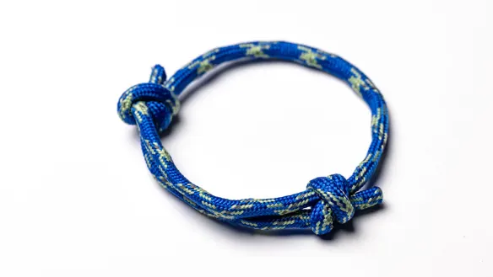**Cancerarmband:**

Försäljningspris 100 kr och vi tjänar 50 kr per sålt armband. Alla får ett önskat antal armband att starta med för att underlätta försäljningen för spelarna. Om försäljningen går bra är det bara att säga till mig så får ni fler armband. Sista dagen att beställa extra armband är 30e september. Alla betalar in sina kostnader via separat avi som kommer första veckan i oktober.

**Kakservice:**

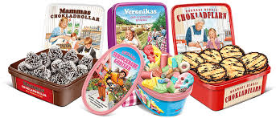Försäljningspris 75 kr per produkt och vi tjänar 33 kr per såld burk. Använd gärna säljunderlaget i papper vid försäljning men gå också in via länken nedan och logga er personliga webshop som är kopplad till team-12. Då kan ni även digitalt dela denna länk med släkt o vänner och det är även här ni lägger in er slutliga beställning senast den 30e september. Betalning sker efter det att allt har levererats (separat avi kommer)

<https://www.kakservice.se/minasidor/LOGEBE>

**Toalettpapper:**

Vi kommer sälja via ”Teamrullen” detta år och begränsa det till toalettpapper och hushållspapper. Vi säljer toalettpapper en säck (48 rullar) för 300 kr och tjänar 100 kr per säck. Hushållspapper 32 rullar säljs för 290 kr och vi tjänar 70 kr per säck. Samma sak som för kakor. Använd gärna försäljningsmaterialet i papper som ni får i ert kuvert men gå sedan in på länken nedan och ”Lägg till säljare” så har ni eget konto till team-12 där ni både kan dela länken digitalt samt där ni lägger slutlig beställning senast den 30e september. Betalning sker efter det att allt har levererats (separat avi kommer)

<https://lagsalj.se/join/orebro-hockey-ungdom-team12/822127>

Vid frågor är det bara att höra av er till mig.

Mvh Villem

0705-863858

[villem.raudsepp@epiroc.com](mailto:villem.raudsepp@epiroc.com)